# 第8章 音频扩散模型

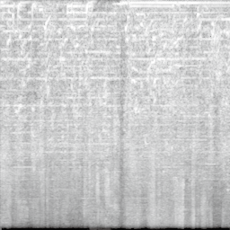

图8-1 采样结果

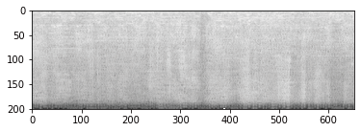

图8-2 所生成音频样本的频谱

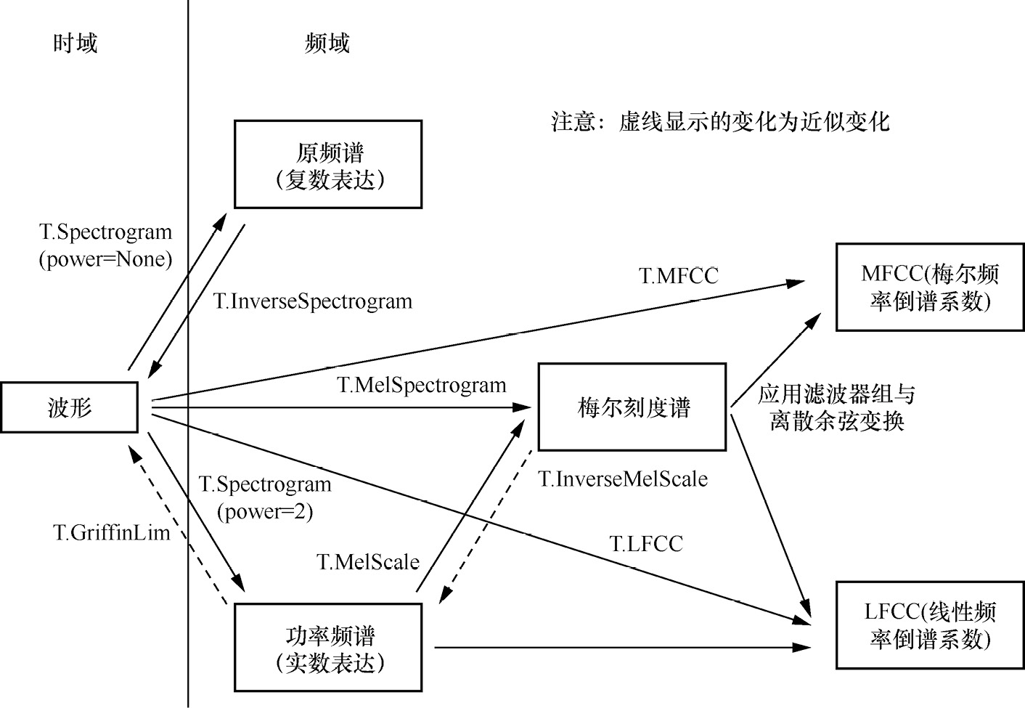

图8-3 一些来自torchaudio文档的音频转换方法

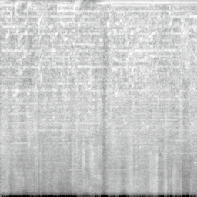

图8-4 正常的频谱图像

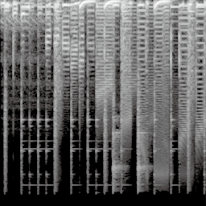

图8-5 第一幅频谱图像

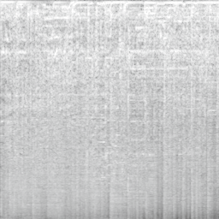

图8-6 频谱图片

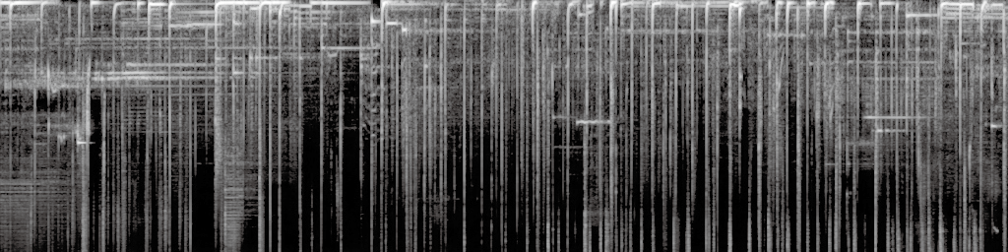

图8-7 更长的频谱样本